## Лабораторная работа №3

## Решение задач реляционной алгебры

По предлагаемой преподавателем предметной области решите следующие задачи, используя методы реляционной алгебры (см. приложение):

1. Определите адреса клиентов, заказывавших игры с доставкой.
2. Определите название и производителя игры (игр), в которую можно играть самой большой компанией.
3. Определить табельный номер сотрудника, назначенного ответственным только за один заказ (на момент выполнения заказа)

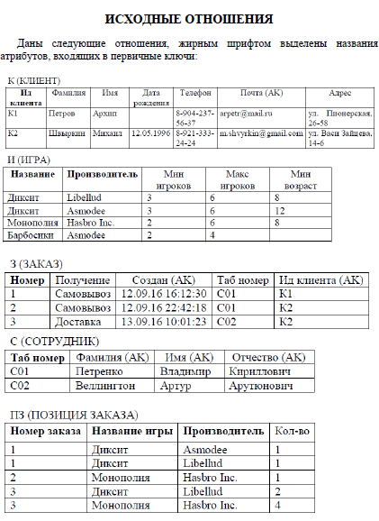

***Решение***

1. R = П ИД клиента, Адрес (К) ÷ ИД клиента (Получение = “Доставка” (З))
2. R1 = П Название, Производитель, Макс игроков (И)

R2 = R1

R3 = R1⋈ R1.Макс игроков > R2.Макс игроковR2

3) R1 = П Создан, Таб номер (З)

R2 = R1 ⋈ П Таб номер (R1)

R3 = П R1.Таб номер (R2)

R4 = П Таб номер, Фамилия, Имя (С)

R5 = R3 ⋈ R4